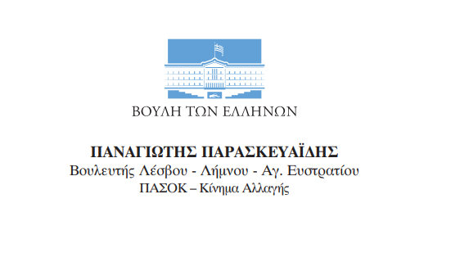

*Τετάρτη, 5 Φεβρουαρίου 2025*

**ΔΕΛΤΙΟ ΤΥΠΟΥ**

Συντάσσεται Σχέδιο Υπουργικής Απόφασης για την παράταση των οικοδομικών αδειών αποκατάστασης σεισμόπληκτων κτιρίων της Βρίσας και της ευρύτερης περιοχής των Δ.Ε. Πολιχνίτου και Δ.Ε. Πλωμαρίου, σύμφωνα με την υπ΄ αριθμ. 355/4-2-2025 Απάντηση του αρμόδιου Υφυπουργού στην υπ’ αριθμ. 715/10-1-2025 Αναφορά του Βουλευτή ΠΑΣΟΚ - ΚΙΝΑΛ, κ. Παναγιώτη Παρασκευαϊδη, με θέμα την παράταση ισχύος των οικοδομικών αδειών αποκατάστασης σεισμόπληκτων κτιρίων από τον σεισμό του 2017 στη Βρίσα, που έληγαν 31/12/2024.

Επισυνάπτεται η απάντηση.

